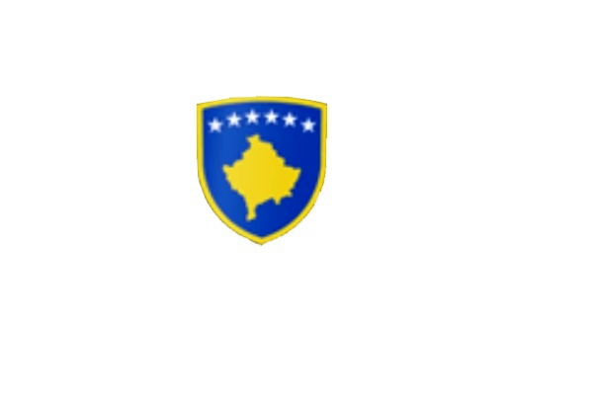

R E P U B L I K A E K O S O V Ë S 
KUVENDI I KOMUNËS NË MALISHEVË

__________________________________________________________________________________________
Komiteti për Politikë dhe Financa
Nr. 02/____
Datë: 28.09.2020

Mbështetur në nenin 44 paragrafi 6 të Ligjit nr.03/L-040 për Vetëqeverisjen Lokale në Republikën e Kosovës, nenin 3 paragrafi 1 pika 1.4, nenin 7 të Udhëzimit Administrativ (MAPL) nr.02/2015, për mbajtjen e mbledhjeve të Kuvendit të Komunës, nenin 15 të Rregullores nr.02/175 datë: 31.05.2017 për punën e Kuvendit, Komiteteve dhe Komisioneve të Komunës së Malishevës, në pajtim me Statutin e Komunës së Malishevës nr.01/871 të datës:12.11.2008.

Kryesuesi i Kuvendit të Komunës së Malishevës me datë: 28.09.2020

T H Ë R R E T

Mbledhjen e -I- (parë) urgjente të Komitetit për Politikë dhe Financa për vitit 2020, e cila do të mbahet ditën e Marte me datë: 29.09.2020 duke filluar nga ora 09:00.

Mbledhja do të mbahet në sallën e qeverise komunale
Ftohet z/zj ______________________________ që të marr pjesë në këtë mbledhje.
Për këtë mbledhje propozojë këtë:

R E N D I D I T E S

- Shqyrtimi i propozim Buxhetit të Komunës së Malishevës, për vitin 2021, i propozuar nga Kryetari i Komunës së Malishevës (leximi i dytë i Buxhetit).

Ardhja e juaj është e domosdoshme! Kryesuesi i Kuvendit
Malishevë, Shator 2020 Rrahim Morina
______________

